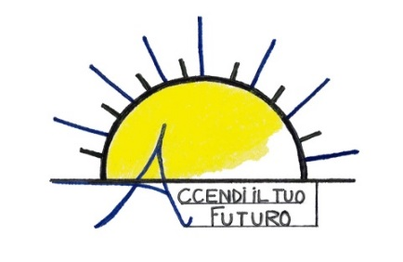

Comunicato Stampa

Conferenza Stampa: presentazione della mostra espositiva
“L’ARTE E IL TERRITORIO” & “L’ARTE SI ILLUMINA”
del progetto “Accendi il tuo futuro”

XII^ EDIZIONE DI “LUCI D’ARTISTA”

Mercoledì 29 novembre alle ore 11.00 si terrà, presso la Sala del Gonfalone del Comune di Salerno, la conferenza stampa di presentazione delle dieci opere artistiche luminose realizzate dai giovani del progetto sociale “Accendi il tuo Futuro”, con l’Assessorato alle Politiche Sociali del Comune di Salerno, per la XII^ Edizione di “Luci d’artista”.

Alla presentazione interverranno:
- il Sindaco del Comune di Salerno, Vincenzo Napoli
- l'Assessore alle Politiche Sociali, Giovanni Savastano
- il Presidente della Cooperativa “Fili d’erba”, Ciro Plaitano
- la Coordinatrice del progetto, Antonella Napoli
- il Dirigente Scolastico del Liceo Artistico “Sabatini-Menna”, Ester Andreola

Inoltre, parteciperanno all’evento: i giovani e gli esperti ed operatori del progetto; le docenti, Elena De Pisapia e Vincenza Maresca, e gli studenti coinvolti della classe V sez. C del Liceo Artistico “Sabatini-Menna”.

Per il terzo anno, le installazioni del progetto “Accendi il tuo futuro” rientreranno nella cornice di “Luci d’artista” e saranno disponibili ai visitatori fino a gennaio 2018. Le opere luminose saranno esposte presso Piazzale Salerno Capitale ( a fianco del “Grand Hotel Salerno”) e l’area espositiva sarà divisa in due aree tematiche:

- “L’arte e il territorio”, ideato e realizzato dai giovani del progetto “Accendi il tuo futuro”;
- “L’arte si illumina”, in collaborazione con il Liceo Artistico Sabatini Menna che ha diretto e curato l’ideazione della proposta, nelle persone del Dirigente Scolastico Ester Andreola e delle docenti Elena De Pisapia e Vincenza Maresca, nonché degli alunni della classe V sez.C. .
“Accendi il tuo futuro” è un laboratorio permanente attivo da febbraio 2015 che dà l’opportunità a giovani salernitani di apprendere competenze tecniche per la progettazione e realizzazione di opere artistiche luminose da esporre in manifestazioni ed eventi. Il progetto è promosso dalla Cooperativa Sociale “Fili d’erba”, dall’Assessorato alle Politiche Sociali e dal Settore Socio - formativo del Comune di Salerno. Le opere presentano diversi fattori distintivi: ideate e prodotte interamente a Salerno, realizzate con materiali riciclabili e riciclati, a LED a basso consumo energetico.

Link di riferimento:
www.accendiltuofuturo.it

Salerno, lì 27/11/2017
Il Presidente
Ciro Plaitano Per info: Antonella Napoli cell. +39 3311658756

